PENGARUH LAJU PEMAKANAN DAN KEDALAMAN PEMAKANAN PADA PROSES CNC TURNING TERHADAP TINGKAT KEKASARAN PERMUKAAN BAJA ST 60
EFFECT FEEDRATE AND DEPTH OF CUT TO ROUGHNESS LEVEL OF CNC TURNING PROCESS TO SURFACE ON ST 60 STEEL
Tri Syamsul Allam¹⁾, Wirawan Sumbodo²⁾
¹Pendidikan Teknik Mesin, Fakultas Teknik, Universitas Negeri Semarang.
²Teknik Mesin, Fakultas Teknik, Universitas Negeri Semarang
E-mail : trisyamsul3@gmail.com, wirawansumbodo@mail.unnes.ac.id

Abstrak
Penelitian ini bertujuan untuk mengetahui seberapa besar pengaruh laju pemakanan dan kedalaman pemakanan pada proses CNC Turning terhadap tingkat kekasaran permukaan Baja ST 60. Penelitian ini menggunakan metode eksperimen, dengan tujuan untuk mengetahui sebab akibat berdasarkan perlakuan yang diberikan. Penggunaan variabel kontrol laju pemakanan 0,2 mm/ rev dan kedalaman pemakanan 1,3 mm. Variasi kedalaman potong yang digunakan adalah 0,2 mm, 0,3 mm, 2,3 mm, dan 2,5 mm dengan penggunaaan laju pemakanan kontrol 0,2 mm/ rev. Sedangkan variasi laju pemakanan yang digunakan adalah 0,05 mm/rev, 0,1 mm/rev, 0,4 mm/rev, dan 0,5 mm/rev dengan penggunaan kedalaman pemakanan kontrol sebesar 1,3 mm. Pembuatan spesimen sejumlah 27 yang kemudian setelah dilakukan pembubutan dilakukan uji kekasaran untuk setiap spesimen. Analisis data yang digunakan dalam penelitian ini adalah statistik deskriptif. Hasil analisis data pada penelitian ini menunjukkan bahwa semakin besar kedalaman pemakanan hasil kekasaran permukaan semakin rendah, dimana kekasaran paling rendah dengan kedalaman pemakanan 2,5 mm sebesar 2,220 µm sedangkan semakin kecil laju pemakanan hasil kekasaran permukaan semakin rendah, dimana diperoleh kekasaran paling rendah dengan laju pemakanan 0,2 mm/rev sebesar 1,463 µm.
Kata kunci : baja ST 60, laju pemakanan, kedalaman pemakanan, kekasaran permukaan.
Abstract
The aim of this study is to determine how much the effect of feed rate and depth of cut on CNC Turning process on the roughness level of Steel surface ST 60 surface. This study used an experimental method, with the aim to determine the cause and effect based on the treatment given. The use of control variables was 0.2 mm / rev feed rate and 1.3 mm depth of cut. The variations of cutting depth used were 0.2 mm, 0.3 mm, 2.3 mm, and 2.5 mm with the use of control feed rate 0.2 mm / rev. While the variations of feed rate used were 0.05 mm / rev, 0.1 mm / rev, 0.4 mm / rev, and 0.5 mm / rev with the use of control depth of cut 1.3 mm. The making process of 27 specimens which then after turning were carried out roughness test for each specimen. The data analysis used in this study was descriptive statistics. The results of data analysis in this study indicated that the greater the depth of cut the lower roughness of the surface, where the lowest roughness with 2.5 mm depth of cut 2.220 µm while the lower feed rate the lower the roughness of the surface, where got the lowest roughness at the feed rate was obtained 0.2 mm / rev as big as 1.463 µm.
Keywords : ST 60 steel, feed rate, depth of cut, surface roughness.

- Pendahuluan
Perkembangan teknologi pada zaman yang serba praktis ini sudah tidak bisa dipungkiri lagi, semua dituntut cepat dan dengan hasil yang sangat maksimal. Tuntutan ini memicu teknologi untuk selalu berkembang dengan pesat khususnya di bidang industri. Pekerjaan yang dilakukan oleh industri mempunyai skala yang besar dan tentunya harus sesuai dengan tuntutan pasar, bukan hanya nasional bahkan hingga internasional. Untuk memenuhi poduksi skala besar maka diguanakan mesin CNC. Hasil produk yang baik dan biaya murah menjadi target setiap industri. Proses pembubutan merupakan proses pengurangan material menggunakan pahat potong dengan cara memutar benda kerja.
Pembubutan sendiri menurut Sumbodo (2008 : 227), adalah memutar benda kerja dengan menggunakan mata pahat untuk memotong atau menyayat bagian benda tersebut. Mesin bubut dibagi menjadi dua yaitu konvensional dan CNC. Keunggulan mesin CNC (Computer Numerically Controlled) diantaranya adalah dapat menghasilkan benda yang baik dari segi kualitas, keakuratan ukuran, tingkat kepresisian dan lain sebagainya. Pada hasil penelitian Zubaidi, (2012 : 40) mengatakan bahwa “ mesin CNC banyak dipilih dan digunakan perusahaan karena mempunyai kelebihan dibandingkan mesin konvensional yaitu lebih teliti dan lebih cepat baik dari segi kualitas dan kuantitas”.
Lesmono (2013 : 48) menyatakan proses pengerjaan logam adalah salah satu hal terpenting dalam pembubutan komponen mesin, terutama proses pengerjaan logam dengan mesin bubut. Sehingga diperlukan inovasi yang terus menerus untuk meningkatkan kualitas hasil produksi. Ada beberapa cara yang dilakukan, misalnya dengan memilih jenis pahat, kedalaman pemakanan, dan laju pemakanan yang tepat.
Salah satu syarat yang mempengaruhi kehalusan permukaan adalah laju pemakanan dan juga kedalaman pemakanan. Dimana dengan menggunakan variasi laju pemakanan yang berbeda yaitu laju pemakanan rendah, laju pemakanan menengah, laju pemakanan tinggi sesuai dengan peruntutan jenis bahan dan variasi kedalaman pemakanan agar dapat mengetahui perbedaan hasil kekasaran pada perlakuan bahan bahan Baja ST 60.
Baja ST 60 termasuk baja karbon sedang dimana mempunyai spesifikasi unsur kandungan kimia antara lain, C = 0,4644%, Si = 0,2401%, Mn = 0,6973%, S = 0,0117%, P = 0,0204%, Cu = 0,0195 %. Bahan ini lebih banyak dipakai dipasaran industri karena lebih mudah dalam pengerjaan mesin perkakas pada proses perlakuan tertentu pada bahan tersebut, cukup menahan keausan dan mempunyai kekuatan yang bagus.
Kekasaran permukaan suatu produk pemesinan menjadi tolak ukur yang paling penting karena mempengaruhi beberapa fungsi produk tersebut antara lain yaitu gesekan permukaan, semakin halus kekasaran permukaan suatu benda maka gesekan yang terjadi akan semakin kecil. Seperti yang dikatakan Abbas, dkk (2013) yang mengatakan bahwa pada proses pemesinan ukuran kualitas permukaan suatu benda menjadi parameter kualitas utama dari setiap proses pemesinan. Keunggulan lain dari semakin halus permukaan suatu produk adalah seperti tahan karat, tahan pakai, meningkatkan isolasi termal serta meningkatkan tampilan estetika produk (Sulthan A, 2015:2).
Maka kekasaran permukaan menjadi bagian yang harus diteliti agar mendapatkan data yang berguna bagi operator mesin dalam kegiatan produksi. Untuk mengetahui nilai kekasaran suatu benda kerja hasil dari proses pembubutan dapat digunakan suatu alat ukur kekasaran permukaan yaitu surface roughness tester. Dalam proses pembubutan untuk mencapai nilai kekasaran suatu benda yang diinginkan harus memperhatikan faktor- faktor yang mempengaruhi nilai kekasaran permukaan. Berdasarkan studi lapangan yang telah ada menunjukkan bahwa kedalaman pemakanan (depth of cut), laju pemakanan (feed rate), putaran mesin (spindle speed), kecepatan potong (cutting speed), bahan benda kerja , jenis pahat, media pendingin serta operator berpengaruh pada nilai kekasaran suatu produk (Yudhyadi, dkk., 2016:38-39). Berdasarkan uraian di atas, maka penulis ingin melakukan penelitian yang berfokus pada parameter pembubutan yaitu dengan memvariasikan laju pemakanan (feed rate), dan kedalaman potong (depth of cut) untuk mengetahui nilai kekasaran dengan bahan Baja ST 60 dengan menggunakan mesin CNC Turning.
- Metode Peneltian

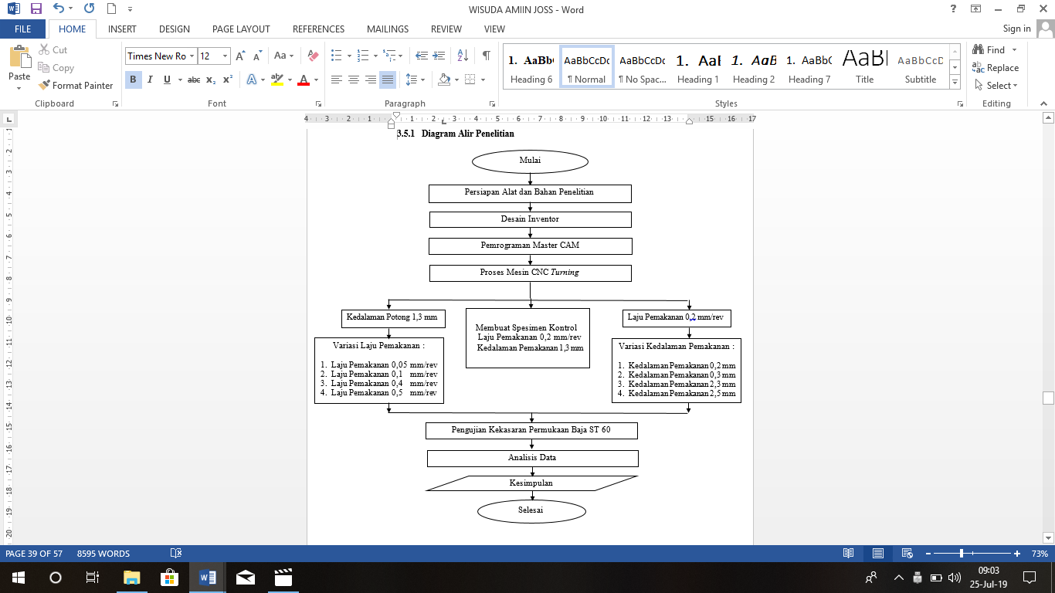
Gambar 1. Diagram Alir Penelitian
Beberapa bahan yang dubutuhkan dalam penelitian antara lain :
- Baja ST 60
- Pahat Insert Karbida
Beberapa alat yang dibutuhkan dalam penelelitian antara lain :
- Mesin CNC Turning TU-2A
- Dial Indikator
- Suface Roughnees Tester
- Jangka Sorong
- Sarung Tangan
Metode yang digunakan dalam penelitian ini adalah metode eksperimen yaitu suatu metode yang digunakan untuk mencari hubungan sebab akibat antara dua faktor yang sengaja ditimbulkan oleh peneliti. Penelitian eksperimen adalah penelitian yang digunakan untuk mencari pengaruh perlakuan tertentu terhadap yang lain dalam kondisi yang terkendalikan. Desain eksperimen adalah langkah-langkah lengkap yang perlu diambil sebelum eksperimen dilakukan supaya data yang semestinya diperlukan dapat diperoleh, sehingga akan membawa kepada analisis objektif dan kesimpulan yang berlaku untuk persoalan-persoalan yang sedang dibahas (Sugiyono, 2010). Penelitian ini menggunakan metode eksperimen laboratorium dengan desain yang menggunakan variasi laju pemakanan, kedalaman pemakanan pada tingkat kekasaran benda kerja sebagai objek penelitian.
Baja ST 60 akan diberikan perlakuan pembubutan pada pemakanan dengan menggunakan variasi kedalaman potong dengan kontrol laju pemakanan 0,2 mm/rev, sebaliknya variasi laju pemakanan dengan kontrol kedalaman potong 1,3 mm.

- Hasil dan Pembahasan
Penelitian dilakukan untuk memperoleh data kekasaran permukaan dari masing-masing spesimen yang telah diberi perlakuan berbeda. Pengambilan data dilakukan dengan cara pengujian pada permukaan spesimen menggunakan surface tester (Surfcorder SE-1700). Pengambilan data dan pengujian dilakukan di Laboratorium Bahan Teknik Universitas Gadjah Mada. Proses pengujiannya dilakukan dengan cara mengambil 1 titik uji untuk memperoleh data pengujian kekasaran dari masing-masing spesimen yang berjumlah 3 untuk variasi yang sama, kemudian data yang diperoleh diambil rata-ratanya untuk menghasilkan perbandingan rata-rata kekasaran permukaan (Ra) dari seluruh permukaan spesimen yang dilakukan pengujian.
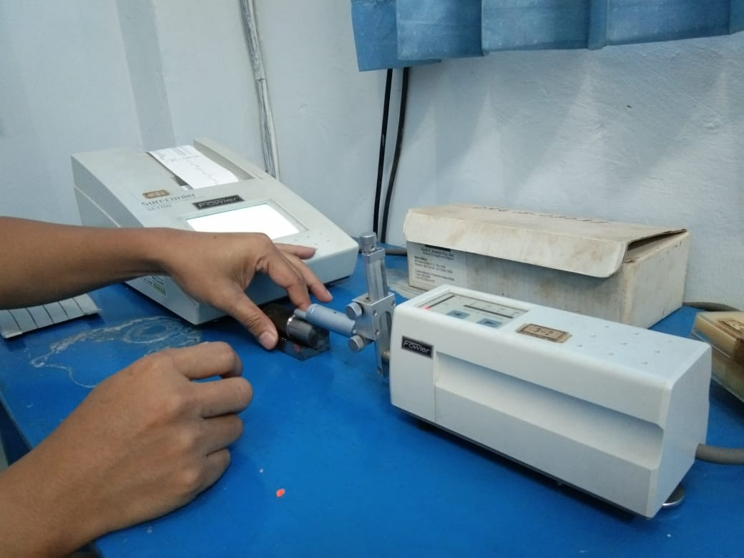
Gambar 2. Proses Pengujian Kekasaran
Proses pengerjaan dilakukan dengan cara mengambil 1 titik uji untuk memperoleh data pengujian kekasaran dari 27 spesimen, kemudian data yang diperoleh diambil rata-ratanya untuk menghasilkan perbandingan rata-rata kekasaran permukaan (Ra) dari seluruh permukaan spesimen yang dilakukan pengujian.
Tabel 1. Hasil Pengujian Kekasaran
No | Feed Rate | Depth Of Cut | Nilai kekasaran (μm)
No | Feed Rate | Depth Of Cut | Spes. 1 | Spes. 2 | Spes. 3 | Rata-rata
1 | 0,2 mm/rev | 0,2 mm | 4,781 | 4,862 | 4,967 | 4,870
1 | 0,2 mm/rev | 0,3 mm | 3,585 | 3,599 | 3,808 | 3,644
1 | 0,2 mm/rev | 1,3 mm | 1,912 | 2,104 | 2,171 | 2,062
1 | 0,2 mm/rev | 2,3 mm | 2,149 | 2,472 | 2,222 | 2,281
1 | 0,2 mm/rev | 2,5 mm | 2,271 | 2,326 | 2,062 | 2,220
2 | 0,05 mm/rev | 1,3 mm | 1,514 | 1,210 | 1,664 | 1,463
2 | 0,1 mm/rev | 1,3 mm | 1,446 | 1,668 | 1,307 | 1,480
2 | 0,2 mm/rev | 1,3 mm | 1,912 | 2,104 | 2,171 | 2,062
2 | 0,4 mm/rev | 1,3 mm | 2,373 | 2,460 | 2,237 | 2,357
2 | 0,5 mm/rev | 1,3 mm | 2,745 | 2,913 | 2,749 | 2,802

Nilai kekasaran kelompok pertama dengan variable kontrol feeding 0,2 mm /rev dengan variasi kedalaman pemakanan sebesar 0,2 mm diperoleh nilai kekasaran sebesar 4,870 µm, kedalaman pemakanan sebesar 0,3 mm diperoleh nilai kekasaran sebesar 3,664 µm, kedalaman pemakanan sebesar 2,3 mm diperoleh nilai kekasaran sebesar 2,281 µm, dan pada kedalaman pemakanan sebesar 2,5 mm diperoleh nilai kekasaran sebesar 2,220 µm. Pada variable kontrol laju pemakanan yang di variasikan dengan kedalaman pemakanan dapat disimpulkan bahwa semakin tinggi kedalaman pemakanan dengan laju pemakanan 0,02 mm/rev maka hasil dari kekasaran benda yang didapat akan semakin rendah.
Nilai kekasaran kelompok kedua dengan variabel kontrol kedalaman pemakanan 1,3 mm dengan variasi laju pemakanan sebesar 0,05 mm/rev diperoleh nilai kekasaran sebesar 1,463 µm, kedalaman pemakanan sebesar 0,1 mm/rev diperoleh nilai kekasaran sebesar 1,480 µm, kedalaman pemakanan sebesar 0,4 mm/rev diperoleh nilai kekasaran sebesar 2,357 µm, dan pada kedalaman pemakanan sebesar 0,5 mm/rev diperoleh nilai kekasaran sebesar 2,802 µm. Pada variable kontrol kedalaman pemakanan yang di variaasikan dengan laju pemakanan dapat disimpulkan bahwa semakin kecil laju pemakanan dengan kedalaman pemakanan 1,3 mm maka hasil dari kekasaran benda yang didapat akan semakin rendah.
Pada penelitian ini menunjukkan bahwa kedalaman potong dan kecepatan pemakanan mempengaruhi nilai tingkat kekasaran permukaan suatu benda. Nilai kekasaran rata-rata permukaan suatu benda (Ra) pada masing-masing spesimen menunjukkan tingkat nilai kekasaran yang berbeda. Untuk ini dibuat 2 variabel sebagai kontrol dengan penggunaan laju pemakanan 0,2 mm/rev dan kedalaman pemakanan 1,3 mm.

Gambar 2. Grafik Nilai Kekasaran Dengan Feedrate sebesar 0.20 mm/rev.
Pada penggunaan laju pemakanan 0,2 mm/rev nilai kekasaran permukaan paling rendah didapatkan oleh pembubutan dengan memvariasikan kedalaman pemakanan pada 2,5 mm yaitu sebesar 2,220 µm, sedangkan nilai kekasaran permukaan paling tinggi didapatkan oleh pembubutan dengan memvariasikan kedalaman pemakanan pada 0,2 mm yaitu sebesar 4,870 µm.

Gambar 3. Grafik Nilai Kekasaran Dengan Depth of Cut sebesar 1,3mm.
Pada penggunaan kedalaman pemakanan 1,3 mm nilai kekasaran permukaan paling rendah didapatkan oleh pembubutan dengan memvariasikan laju pemakanan pada 0,05 mm/rev yaitu sebesar 1,463 µm, sedangkan nilai kekasaran permukaan paling tinggi didapatkan oleh pembubutan dengan memvariasikan laju pemakanan pada 0,5 mm/rev yaitu sebesar 2,802 µm.

Gambar 4. Hubungan Pengaruh Laju Pemakanan dan Kadalaman Terhadap Tingkat Kekasaran Permukaan
Garis warna merupakan kondisi dari hasil nilai kekasaran permukaan dari pengaruh laju pemakanan dan kedalaman pemakanan dimana nilai kekasaran permukaan hasil pembubutan dipengaruhi oleh laju pemakanan dan kedalaman pemakanan, hasil dari memvariasikan laju pemakanan sebesar 0,2 mm/rev dengan kedalaman pemakanan diperoleh hasil kekasaran paling rendah 2,220 µm., kemudian hasil terbaik dari memvariasikan kedalaman pemakanan sebesar 1,3 mm dengan laju pemakanan diperoleh hasil kekasaran 1,463 µm, dan hasil kekasaran 2,062 µm adalah sebagai kontrol dari memvariasikan laju pemakanan 0,2 mm/rev dengan kedalaman pemakanan 1,3 mm.
Tabel 2. Kategori Nilai Pengujian Kekasaran
No. Spes | Nama Bahan | Feed Rate (mm/rev) | Depth Of Cut (mm) | Nilai Kekasaran Ra (µm) | Kategori Nilai Kekasaran
1 | Baja ST 60 | 0,20 | 1,3 | 2,062 | N7 - N8
2 | Baja ST 60 | 0,20 | 0,2 | 4,870 | N8 - N9
3 | Baja ST 60 | 0,20 | 0,3 | 3,644 | N8 - N9
4 | Baja ST 60 | 0,20 | 2,3 | 2,281 | N7 - N8
5 | Baja ST 60 | 0,20 | 2,5 | 2,220 | N7 - N8
6 | Baja ST 60 | 0,05 | 1,3 | 1,463 | N6 - N7
7 | Baja ST 60 | 0,10 | 1,3 | 1,480 | N6 - N7
8 | Baja ST 60 | 0,40 | 1,3 | 2,357 | N7 - N8
9 | Baja ST 60 | 0,50 | 1,3 | 2,802 | N7 - N8

Pada penelitian dari Hadimi (2018:27) menyatakan bahwa laju pemakanan yang semakin besar mengakibatkan kekasaran suatu benda akan menjadi besar, sebaliknya laju pemaknan yang semakin rendah akan menghasilkan kekasaran permukaan benda yang semakin rendah. Berdasarkan parameter pada proses pembubutan dalam penelitian ini menunjukan tingkat kekasaran (Ra) yang berbeda dalam tiap spesimen mengalami kenaikan nilai kekasaran (Ra) yang signifikan, bahwa semakin gerak kecepatan pemakanan (feedrate) besar pada kedalaman potong yang tetap sebesar 1,3 mm menghasilkan tingkat kekasaran yang tinggi, sedangkan semakin tinggi kedalaman pemakanan (depth of cut) pada laju pemakanan yang tetap sebesar 0,2 mm/rev maka menghasilkan tingkat kekasaran yang rendah.
Pada penelitian ini nilai kekasaran (Ra) permukaan dipengaruhi kedalaman potong dan kecepatan pemakanan, sedangkan parameter pembubutan yang lain seperti putaran spindel, sudut pahat, benda kerja dan jenis pahat diasumsikan sama. Nilai kekasaran spesimen digolongkan oleh peneliti dengan menggunakan ISO 1302 dalam satuan micronmeter (µm) dengan simbol yang dapat dilihat pada tabel 2.9. Hasil konversi penggolongan nilai kekasaran ditunjukan pada tabel 3.0 , sehingga dapat diketahui kategori nilai kekasaran dari masing-masing spesimen.
Menurut Munadi (1988:312) tingkat kekasaran menurut proses pengerjaan pada proses pembubutan memiliki nilai kekasaran pada umumnya N5 - N12 dengan harga 0,4 µm – 50,0 µm. Penelitian ini memiliki nilai kekasaran pada rentang N6 - N9. Jadi nilai kekasaran yang dihasilkan pada penelitian ini berada pada batas nilai kekerasan proses pembubutan.
- Kesimpulan
Berdasarkan hasil penelitian yang dilakukan pada pengaruh kedalaman pemakanan dan laju pemakanan terhadap kekasaran permukaan baja karbon ST 60 dapat disimpulkan bahwa :
1. Ada pengaruh kedalaman pemakanan terhadap tingkat kekasaran permukaan pembubutan baja karbon ST 60 dengan menggunakan laju pemakanan kontrol sebesar 0,2 mm/rev dimana nila kekasaran dengan kedalaman pemakanan 0,2 mm, 0,3 mm, 2,3 mm, dan 2,5 mm secara berturut-turut mengalami perbedaan yang signifikan. Disimpulkan bahwa semakin tinggi kedalaman potong yang digunakan, maka menghasilkan nilai kekasaran yang rendah. Semakin tinggi kedalaman potong yang digunakan maka nilai kekasaran yang dihasilkan semakin rendah.
2. Ada pengaruh laju pemakanan terhadap tingkat kekasaran permukaan pembubutan baja karbon ST 60 dengan menggunakan kedalaman pemakanan kontrol sebesar 1,3 mm dimana nila kekasaran dengan kedalaman pemakanan 0,05 mm/rev, 0,1 mm/rev, 0,4 mm/rev, dan 0,5 mm/rev secara berturut-turut mengalami perbedaan yang signifikan. Disimpulkan bahwa semakin tinggi laju kedalaman yang digunakan, maka menghasilkan nilai kekasaran yang tinggi, dan sebaliknya semakin rendah laju pemakanan yang digunakan maka nilai kekasaran yang dihasilkan semakin rendah.
- Daftar Pustaka
Abbas, H., Bontong, Y., Aminy, Y., Azis, N., dan Arief, S. 2013. Pengaruh Parameter Pemotongan pada Operasi Pemotongan Milling terhadap Getaran dan Tingkat Kekasaran Permukaan (Surface Roughness),(http://repository.unhas.ac.ida. diakses pada 20 desember 2018).
Hadimi. 2008 . Pengaruh Perubahan Kecepatan Pemakanan Terhadap Kekasaran Permukaan Pada Proses Pembubutan (11). Jurusan Teknik Mesin Politeknik Negeri Pontianak : 18 – 28.
I G. N.K. Yudhyadi., Rachmanto, T., Ramadan Adnan, A. 2016 . Optimasi Parameter Permesinan Terhadap Waktu Proses Pada Pemrogaman CNC Milling Dengan Berbasis CAD/CAM. Jurusan Teknik Mesin Fakultas Teknik Universitas Mataram : 38 - 39.
Lesmono, I., Yunus. 2013. Pengaruh Jenis Pahat, Kecepatan Spindle, Dan Kedalaman Pemakanan Terhadap Tingkat Kekasaran Dan Kekerasan Permukaan baja St 42 Pada Proses Bubut Konvensional. JTM, 1 (3).
Munadi, S., 1998. Dasar – dasar Metrologi Industri. Jakarta : Departemen Pendidikan dan Kebudayaan.
Sugiyono. 2017 . metode penelitian kuantitatif, kualitatif dan r&d. bandung : CV. Alfabeta.
Sulthan Adib, E. S. (2015). Pengaruh Spindle Speed dan Feed Rate Terhadap Bottom Surface Roughness Pada Proses Milling CNC 4- Axis. Jurusan Teknik Mesin Fakultas Teknik Universitas Brawijaya: 1-10.
Sumbodo, Wirawan. 2008. Teknik Produksi Mesin Industri. Jilid 2. Jakarta : Direktorat Pembinaan Sekolah Menengah Kejuruan (Departemen Pendidikan Nasional).
Zubaidi, A., Darmanto, I. 2012 . Analisis pengaruh kecepatan putar dan kecepatan pemakanan terhadap kekasaran permukaan material FCD 40 pada mesin bubut CNC : Universitas Wahid Hasyim Semarang.

